¿Qué aprendí?
2° Básico Capítulo 2

- En el curso hay 13 cuadernos amarillos y 26 cuadernos azules. ¿Cuántos cuadernos hay en total?

13 + 26
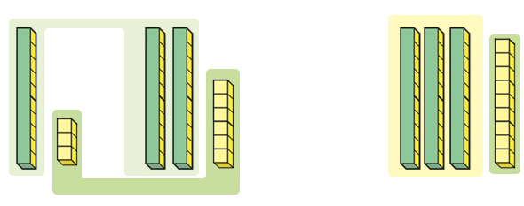

grupos de 10.

cubos sueltos.

en total.

=

Respuesta: Hay cuadernos.

Nivel | 2º Básico
Tomo | 1
Capítulo | 2: Pensando cómo calcular
OA | 9: Demostrar que comprende la adición y la sustracción en el ámbito del 0 al 100: usando un lenguaje cotidiano y matemático para describir acciones desde su propia experiencia, resolviendo problemas con una variedad de representaciones concretas y pictóricas, de manera manual y/o usando software educativo, registrando el proceso en forma simbólica, aplicando los resultados de las adiciones y sustracciones de los números del 0 a 20 sin realizar cálculos, aplicando el algoritmo de la adición y sustracción sin considerar reserva, creando problemas matemáticos en contextos familiares y resolviéndolos.
Contenido | Adición de números hasta 100.
Indicador de evaluación | Resuelven problemas que involucran la adición de números hasta 100 en contextos familiares.
Habilidad | Resolver problemas
Respuesta esperada | 3 grupos de 10.  9 cubos sueltos.  39 en total.  13 + 26 = 39  Hay 39 cuadernos.

¿Qué aprendí?
2° Básico Capítulo 2

- Javiera tiene 14 calugas y Matías tiene 25 calugas. ¿Cuántas calugas tienen en total?

Expresión matemática:

Respuesta: Tienen calugas en total.

Nivel | 2º Básico
Tomo | 1
Capítulo | 2: Pensando cómo calcular
OA | 9: Demostrar que comprende la adición y la sustracción en el ámbito del 0 al 100: usando un lenguaje cotidiano y matemático para describir acciones desde su propia experiencia, resolviendo problemas con una variedad de representaciones concretas y pictóricas, de manera manual y/o usando software educativo registrando el proceso en forma simbólica, aplicando los resultados de las adiciones y sustracciones de los números del 0 a 20 sin realizar cálculos, aplicando el algoritmo de la adición y sustracción sin considerar reserva, creando problemas matemáticos en contextos familiares y resolviéndolos.
Contenido | Adición de números hasta 100.
Indicador de evaluación | Resuelven problemas que involucran adición de números hasta el 100 en contextos familiares.
Habilidad | Resolver problemas
Respuesta esperada | 14 + 25  Tienen 39 calugas en total.

¿Qué aprendí?
2° Básico Capítulo 2

- Valentina tenía 35 lápices y le regaló 14 a su hermana.
¿Cuántos lápices le quedan a Valentina?

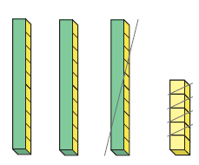

El 35 se descompone en y .

El 14 se descompone en y .

30 – 10 =

5 – 4 =

y son .

Respuesta: Le quedan lápices.

Nivel | 2º Básico
Tomo | 1
Capítulo | 2: Pensando cómo calcular
OA | 9: Demostrar que comprende la adición y la sustracción en el ámbito del 0 al 100: usando un lenguaje cotidiano y matemático para describir acciones desde su propia experiencia, resolviendo problemas con una variedad de representaciones concretas y pictóricas, de manera manual y/o usando software educativo, registrando el proceso en forma simbólica, aplicando los resultados de las adiciones y sustracciones de los números del 0 a 20 sin realizar cálculos, aplicando el algoritmo de la adición y sustracción sin considerar reserva, creando problemas matemáticos en contextos familiares y resolviéndolos.
Contenido | Sustracción de números hasta 100.
Indicador de evaluación | Resuelven problemas que involucran la sustracción de números hasta 100.
Habilidad | Resolver problemas
Respuesta esperada | El 35 se descompone en 30 y 5.  El 14 se descompone en 10 y 4.  30 – 10 = 20  5 – 4 = 1  20 y 1 son 21.  Le quedan 21 lápices.

¿Qué aprendí?
2° Básico Capítulo 2

- Hay 38 personas en un bus. 21 personas se bajan en la primera parada.
¿Cuántas personas quedan en el bus?

Expresión matemática:

Respuesta: personas.

Nivel | 2º Básico
Tomo | 1
Capítulo | 2: Pensando cómo calcular
OA | 9: Demostrar que comprende la adición y la sustracción en el ámbito del 0 al 100: usando un lenguaje cotidiano y matemático para describir acciones desde su propia experiencia, resolviendo problemas con una variedad de representaciones concretas y pictóricas, de manera manual y/o usando software educativo registrando el proceso en forma simbólica, aplicando los resultados de las adiciones y sustracciones de los números del 0 a 20 sin realizar cálculos, aplicando el algoritmo de la adición y sustracción sin considerar reserva, creando problemas matemáticos en contextos familiares y resolviéndolos.
Contenido | Sustracción de números hasta 100.
Indicador de evaluación | Resuelven problemas que involucran sustracción de números hasta el 100 en contextos familiares.
Habilidad | Resolver problemas
Respuesta esperada | 38 – 21  17 personas.

